Муниципальное бюджетное дошкольное образовательное учреждение «Детский сад «Золотой ключик»

Проект

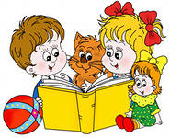

воспитатель
Мельникова Л.Ю.
2 младшая группа

р.п. Самойловка
2015г.

Сведения об авторах:
Проект составлен на основе программы развития и воспитания детей в детском саду «Детство»; автор: Логинова В.И., Бабаева Т.И., Ноткина Н.А. и др. Издательство: СПб, Детство-ПРЕСС, Год издания: 2004. Дети 2 младшей группы, воспитатель Мельникова Любовь Юрьевна, родители.

Тип проекта: Познавательный, детско-взрослый, групповой, долгосрочный

Продолжительность: 3 месяца (сентябрь - ноябрь)

Участники проекта: дети 2 младшей группы, родители, воспитатель.

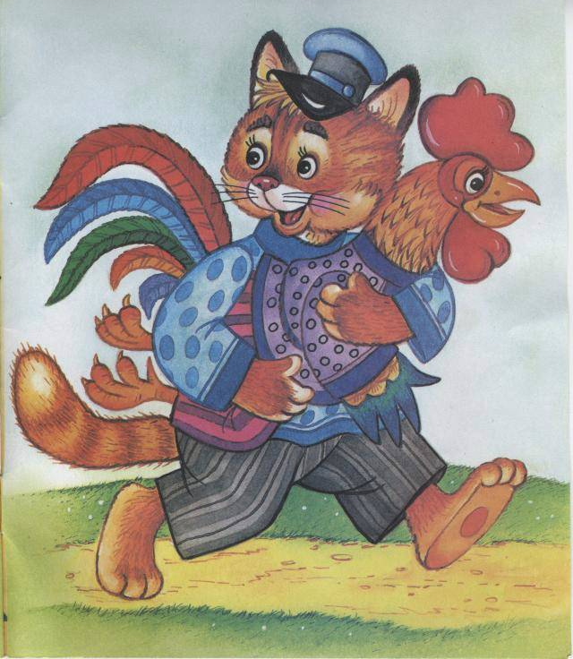

Аннотация проекта.
Проект адресован для работы воспитателя над проблемой образовательной области «Чтение художественной литературы».
Развитие литературной речи; приобщение к словесному искусству, развитие художественного восприятия и эстетического вкуса.
Формирование целостной картины мира, в том числе первичных ценностных представлений. Совершенствовать художественно-речевые навыки детей при чтении стихотворений, в драматизациях и спектаклях (эмоциональность исполнения и естественность поведения, умение интонацией, жестом, мимикой передавать своё отношение к содержанию произведения и ситуациям, в нём описанным).
Воспитывать у ребёнка потребность рассматривать книгу и иллюстрации.

Проблема: недостаточный интерес детей к чтению книг. Замена книги на мультфильмы и компьютер. Недостаточное вовлечение родителей в изучение художественной литературы.

Актуальность:
Процесс общения ребёнка-дошкольника с книгой – это процесс становления в нём личности. О важнейшей роли книги в формировании человека говорилось еще во времена Ярослава Мудрого. Книга должна войти в мир ребёнка как можно раньше, обогатить этот мир, сделать его интересным, полным необычайных открытий. Ребёнок должен любить книгу, тянуться к ней.
В условиях, когда создаются целые электронные библиотеки, трудно заставить ребёнка взять в руки книгу, тем более ребенка – дошкольника, т.к. он является своеобразным читателем. Слово «читатель» по отношению к дошкольному возрасту условно. В действительности это слушатель, чья встреча с книгой полностью определяется взрослым человеком, начиная от выбора текста для чтения и кончая продолжительностью общения с книгой. Вкус, интерес к произведению, его трактовка, умение ориентироваться в круге детского чтения, создание системы чтения – всё это во власти взрослого. От взрослого в большей степени зависит и то, станет ли ребёнок настоящим, увлечённым читателем или встреча с книгой в дошкольном детстве мелькнёт случайным, ничего не значащим эпизодом в его жизни.

От установок взрослого также зависит и то, какое отношение к процессу чтения, к литературе вырабатывается у ребёнка.
На сегодняшний день актуальность решения этой проблемы очевидна, ведь чтение связано не только с грамотностью и образованностью. Оно формирует идеалы, расширяет кругозор, обогащает внутренний мир человека. В книгах заключено особое очарование: книги вызывают в нас наслаждение, они разговаривают с нами, дают нам добрый совет, они становятся живыми друзьями для нас. Значимость чтения, функциональность грамотности человека осознается как педагогическим обществом, так и обществом в целом. 21 век начался с привлечении внимания к чтению во всемирном масштабе. ООН объявила 2003 - 2012 года десятилетием грамотности

Цель проекта:
Сконцентрировать возможности детского сада и семьи в работе с дошкольниками, для воспитания у детей интереса к книге, чтению.

Задачи:
- способствовать возрождению традиций домашнего чтения и семейного сочинительства, эмоциональному объединению семьи вокруг книги;
- Приобщать детей к книжной культуре, воспитывать грамотного читателя.
- Повысить эффективность работы по приобщению детей к книге во взаимодействии всех участников образовательного процесса: педагогов, детей, родителей.
- Совершенствовать стиль партнёрских отношений с семьёй, культурными и общественными организациями, способствующими воспитанию у детей интереса к художественной литературе.
- Повысить культуру речи педагогов, родителей и детей.
- Воспитывать бережное отношение к книге как результату труда многих людей.

Ожидаемые результаты:
формирование коммуникативных навыков;
повышение социальной компетентности дошкольников;
расширение кругозора воспитанников;
развитие у детей интереса к совместной творческой деятельности, развитие творческого мышления;
преобразование предметно-развивающей среды группы (сюжетно-ролевая игра, наглядный дидактический материал);
оптимизация сотрудничества с родителями;
вовлечение родителей в педагогический процесс ДОУ, помощь в формировании правильного отношения родителей к развитию своего ребенка, укрепление заинтересованности родителей в сотрудничестве с детским садом.
В результате планомерной, систематической работы с детьми можно будет добиться поставленной цели: динамики роста в речевом развитии, повышения уровня знаний детей в разделе программы «Приобщение к художественной литературе».

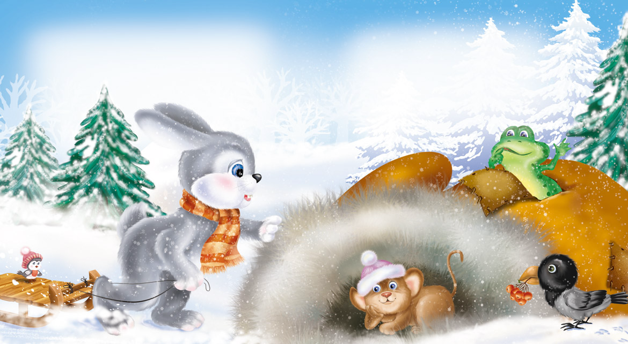

План проекта
Подготовительный этап:
1. Выбор темы проекта.
2. определение целей и задач.
3 составление плана работы.
4. выбор материала, подбор литературы.
5. сформировать мотивы участия детей в предстоящей деятельности.
6. предложить почитать дома знакомые сказки.
7. беседа «Моя любимая книга»
Основной этап:
1. рассматривание иллюстраций к сказке «Кот, петух и лиса»
2.чтение русской народной сказки «Кот, петух и лиса»
3. беседа, «Какие бывают книги»
4. игра - занятие «Путешествие в поисках книжного уголка»
5. рассказывание сказки «Рукавичка»
заключительный этап:
1. презентация проекта игра - занятие «Кошкин дом»
2. подведение итогов

Перспективное планирование работы с детьми по проекту

сроки | дети | родители | воспитатель
Подготовительный этап

сентябрь | беседа «Моя любимая книга»,  участие в подборке литературы | Познакомить родителей с проектом;  предложить почитать дома знакомые сказки | Составление плана реализации проекта,  изучение методической литературы
Основной этап

октябрь | рассматривание иллюстраций к сказке «Кот, петух и лиса»,  чтение русской народной сказки «Кот, петух и лиса»;  беседа, «Какие бывают книги»;  игра - занятие «Путешествие в поисках книжного уголка»;  рассказывание сказки «Рукавичка». | Активизировать всех участников образовательного процесса;  родителям предложено совместно со своими детьми изготовить книжки-малышки «Мои любимые сказки». | Оформление уголков чтения в группе
Заключительный этап

ноябрь | презентация проекта:  игра - занятие «Кошкин дом» | Участие в презентации к проекту | подведение итогов

